1 **中间表**中的多个外键语句用逗号间隔：

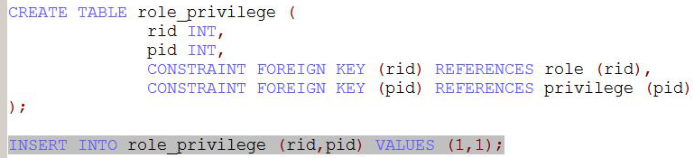

可以看出中间表的两列分别是两个表的主键。

2 多表（关联）查询：

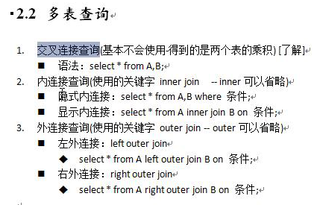

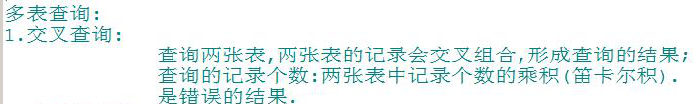

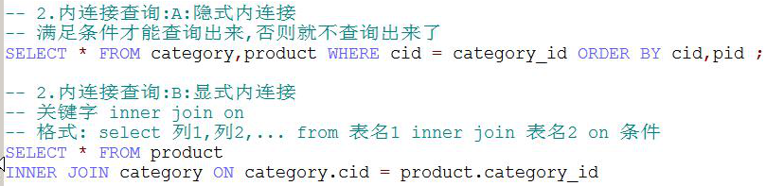





**隐式内连接的意思是没有显式使用关键字。**

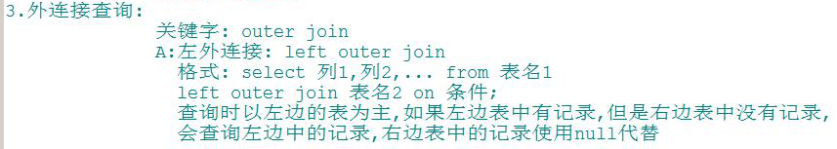

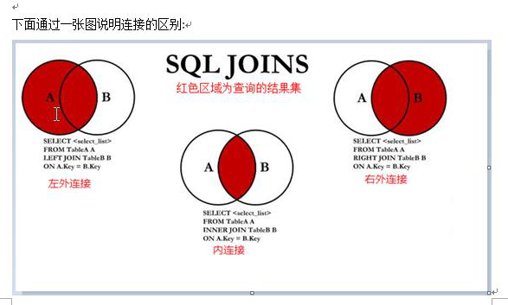

因此，在左外连接中，如果左边的表没有对应的右边的表，就会出现null：

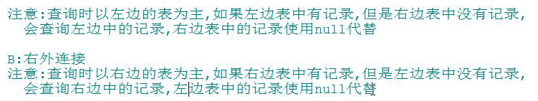

outer关键字通常不写（即可以省略）

3 子查询：（区分条件和表，where后面是条件,from后面是表）（**当子查询作为条件时，如果只有一行结果，则可以当成一个数，若是多行则要用in关键字。**）





**工作中子查询作为条件用的比较多**，作为表用得比较少。

4 （**增删改查中只有增不用where**）（分组查询和聚合函数经常一起使用）

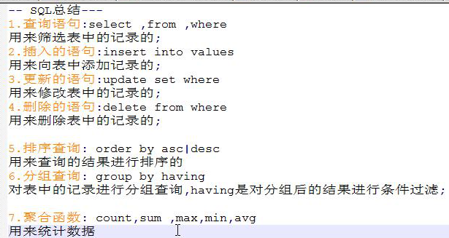

5 分页查询：

表的索引就像数组索引一样，从0开始：

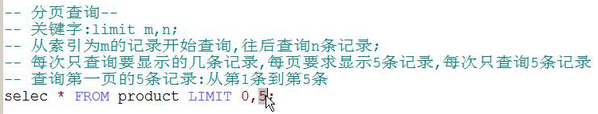

其中0指的是开始的索引，5指的是查询5条。

6 可以是insert into 表 values.....，这样**省略了列名**就会从前到后将数据填入到表中。

7 注意not的位置：



8



9 省略了as:



10 查询的结果是一行四列：



11 查询的结果是多行四列：



12

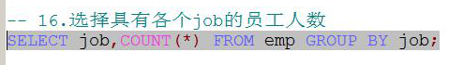

13 查询的结果是一行一列（可以当做一个数）：

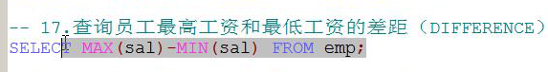

14 **先分组后计算最小值，每个组都有一个最小值（用哪个列名分组就可以用哪个列名作为分组后的主键等标题等。）：**



15 查询的结果是每个部门的信息，有多少个部门就有多少行（**用于分组的列名和查询所得表的第一列的列名相同**）（**查询所得表的列名前面要加上表的名字，因为两个表中的一些列名是重复的，无法区分**）：

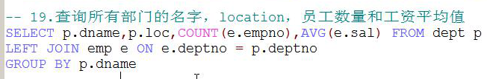

16 案例：（**扩展**）（多个表中的外键可以关联同一个表中的主键）（**订单明细表这个主表有三个外键。虽然外键已经和主键形式相同，但仍然要用程序将外键和主键关联起来**）

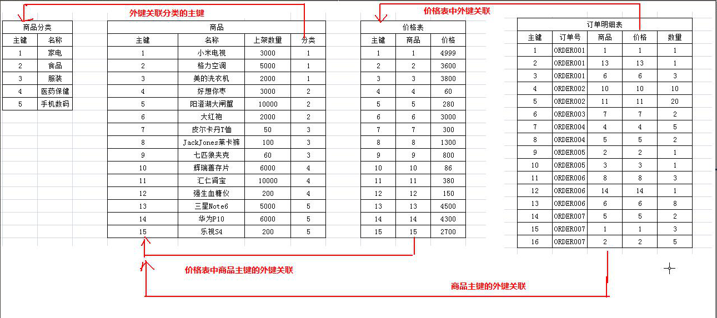

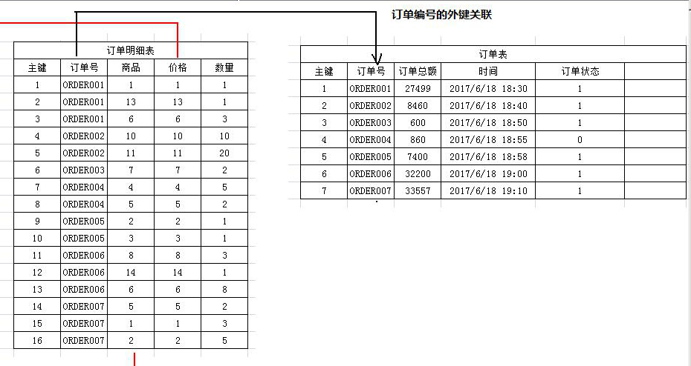

**外键可以关联不是主键的列？应该可以，主表的列值不重复即可。外键的之处可能不是主键，而是引用其他表中不重复的列。**

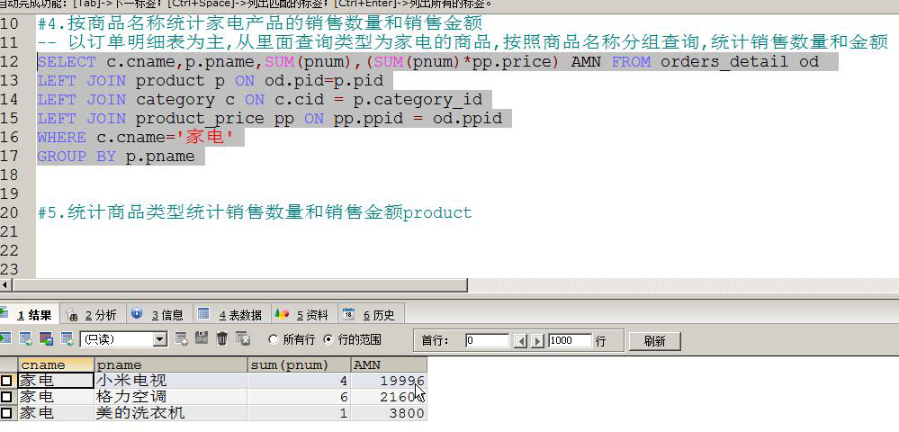

**group by后面可以有两项或者多项，表示只有这些项的值都相同才是同一类：**

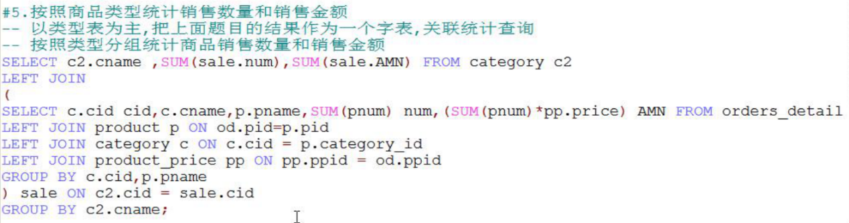

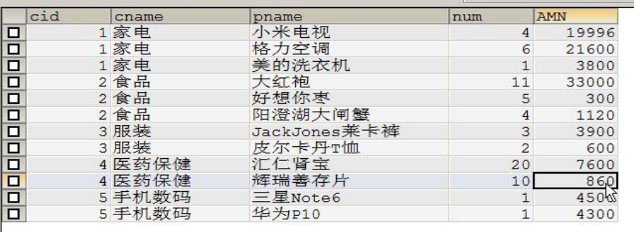

17 视图：（注意单引号的存在）

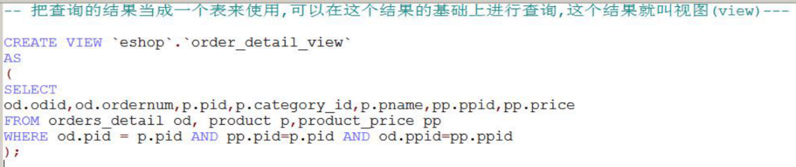

**‘eshop’.’order_detail_view’表示数据库.视图名。**如果不加数据库名表示在当前数据库创建视图。**项目中可能遇到多个数据库同时使用，因此最好加数据库名。**

18 外链接时要避免两个表中不相关的内容，内连接一般都是相关的内容。

19 修改mysql密码（算是个后门，**因为不需要原来的密码就改掉了密码**）：services.msc??????????????????????????????

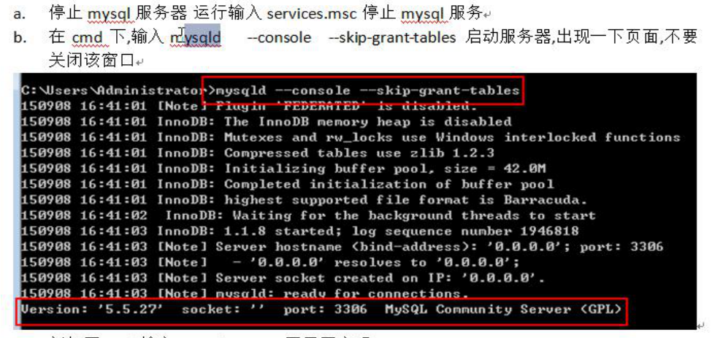

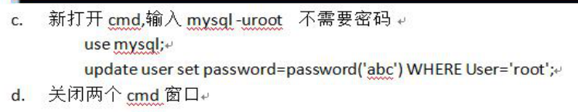

20 每个临时表都要有别名。

21 where 好像可以用having代替？？？？？？？？？？？？

22 a**vg（）等函数必须用在select里面而不能是直接用**。他不是单独的一个值而是用于查询。

23 **别名不能进入括号，进入之后别名未定义**：

SELECT b.empno,b.ename,b.job,b.mgr,b.hiredate,b.sal,b.comm,b.deptno,a.dname,a.loc

FROM dept a INNER JOIN emp b ON a.deptno=b.deptno

WHERE b.sal IN(SELECT emp.sal FROM emp

WHERE emp.sal>(SELECT AVG(emp.sal) FROM emp) );

24 求每组的最高薪水时在后面分组，在前面写max：

#11、求各个部门薪水最高的员工信息

SELECT b.empno,b.ename,b.job,b.mgr,b.hiredate,**MAX(b.sal)**,b.comm,b.deptno,a.dname,a.loc FROM dept a INNER JOIN emp b

ON a.deptno=b.deptno

**GROUP BY b.deptno ;**

25 分组之后假如不求最大值等操作的话就会返回每组的第一行数据。

26 **注意同一张表中的比较要用到表的别名：（求该部门的平均工资首先要筛选出该部门的所有成员）**

查询各部门中工资比本部门平均工资高的员工的员工号, 姓名和工资

SELECT empno,ename,sal FROM emp e

WHERE sal>(select avg(sal)from emp where e.deptno=deptno );

27 **区分为表添加外键和内外连接。内外连接是为了形成新表查询，外键是为了更新。**

28